عملية البراده Filing Process
4-1 مقدمــــــه
البرادة هي عملية نحت و برد وتعني ببساطة تاكل طبقه من المعدن عن طريق ازاحة شظايا صغيره بواسطة (اسنان ) من اجل تسوية الاسطح الخشنة والتي قد تسبب الجروح في بعض الاماكن الضيقة. اداة البراده هي (المبرد) اذ يعمل عدد كبير من اسنان المبرد في الوقت نفسه وتتم عملية البراده بواسطة المبارد اليدويه او المبارد الاليه .
ولكل ماده مبارد خاص بها فمثلا يوجد فرق بين المبارد التي تستعمل لبرد الخشب و المبارد التي تستعمل في برد الحديد اي لكل نوع مبرد لانه قد يؤدي استعمال المبرد الخطأ في افساد الشغلة او اتلاف المبرد نفسه لذا فانه يجب علينا اتباع التعليمات في عملية البرادة وان نستعمل المبرد المحدد في الشغلة المطلوب. تستعمل عملية البرادة عادة لتشطيب الاسطح وازالة الرايش من الاسطح المقطوعة وذلك بغرض تنظيفها. وفيها ويتم ازالة جزء من الشغلة على هيئة رايش صغير. وتتم عملية البرادة اليدوية بالاستعانة بالملزمة التي يتم تثبيتها على مناضد تشغيل خاص.
4- 2 الأحتياطات الواجب إتباعها في عملية البرادة:
-1: التأكد من سلامة الأدوات قبل و بعد الأستعمال .
-2 : إتباع الطريقة الصحيحة عند إستعمال كل أداة .
- 3 : إتباع الطريقة الصحيحة في الوقوف في أثناء عملية البرادة .
- 4 : إرتداء الملابس الواقية الخاصة بالشغل .
- 5 : الحذر من الأطراف الحادة مثل شفرة المنشار و حواف المعادن .
- 6 : التأكد من ربط المشغولة جيداً بواسطة المنجله.
- 7 : استعمال الأدوات السليمة فقط .
- 8 : إتباع النظام والدقة في العمل .
- 9 : إتباع الطريقة السلسة في استعمال المبرد للتأكد من إستعمال الأداوت في الأغراض المخصصة لها.
- 10: تنظيـف الأدوات والمكان بعد الأنتهاء من العمل.

3- 4 العدد والأدوات المستعمله في عملية البرادة
اولا: منضدة البرادة
وهي عبارة عن منضدة متينة جدا وتثبت اما على الارض او في الحائط وتستعمل لتثبيت الملزمة ولوضع
ادوات البرادة عليها وكذلك الاجزاء المراد اصلاحها. واما ان تكون المنضدة ”مفردة“ اي تكون بها الملازم في
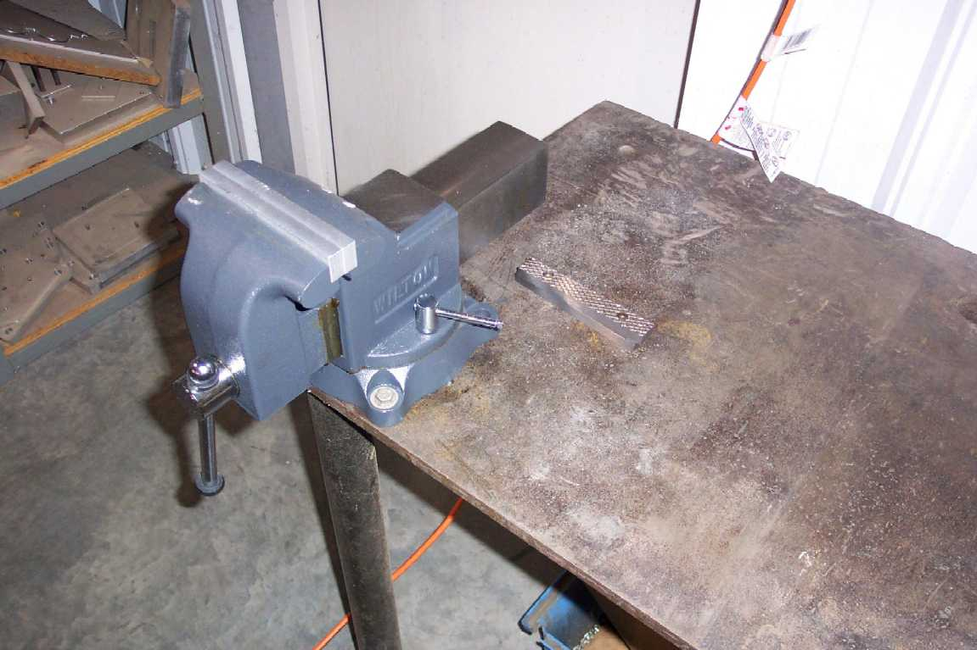
جانب واحد او ان تكون ”مزدوجة“ اي تكون بها الملازم من الجهتين , تستعمل في تثبيت المناجل ووضع العدد اليدويةعليها كما مبين في الشكل ( 1-4 ).

الشكل (1-4) : منضدة البرادة مثبت عليها الماسكة
ثانيا: - الماسكة :- تتكون الماسكة , كما في الشكل (2-4) من فك ثابت و فك متحرك و يد المنجلة اما الفتيل فهو الذي يتحكم و يحدد فتحة المنجلة المستعمله حسب حجم الشغله, تستعمل في ربط الشغلة . وتصنع من الحديدالزهر المسبوك , يجب العناية بالمنجله وصيانتها كما يلي:
1. يجب ان تحفظ المنجلة نظيفة.
2. بعد الاستعمال يجب مراعاة ربط قطعة من الخشب بين الفكين.
3. يجب تشحيم القلاووظ على فترات.
4. يجب عدم الطرائق بالمطرائقة على الفكين حتى لايتلفان.
5. يجب عدم الطرائق على قطعة التشغيل المربوطة بالمنجلة باستعمال المطرائقة بغرض تعديل وضعها وذلك
حتى لاتخدش وتتلف السطح الداخلي للفكيين.
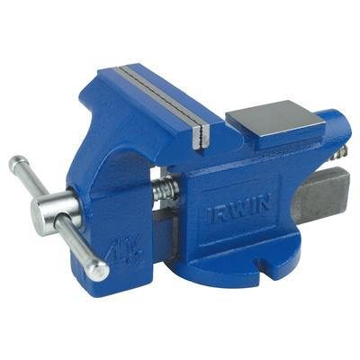

الشكل ( 2-4): الماسكة المستعمله في البرادة
ثالثا: المبارد
المبرد وهي عبارة عن آلة قطع يدوية متعددة الاسنان مرتبة بعضها وراء بعض بنظام خاص يمكنها من تسوية السطوح. ويصنع المبرد من الصلب الصلد.
وللمبارد أشكال ومقاسات مختلفة:
و من أنواع المبارد المبرد الخشن نصف الدائرة : و هو خشن ويستخدم فى برد اواستقراب الأشغال المنحنية وفى عمل بعض القطعيات المستوية الصغيرة والمبرد الخشن الملفوف (ذيل الفار) وهو خشن أيضا و يستعمل فى برد الثقوب يضاف إلى ذلك المبارد الناعمة مثل المبرد نصف الدائرة والمبرد المبطط ومبرد ذيل الفاروهي تستعمل عادة بعد المبارد الخشنة لأعمال التنعيم والضبط لسطوح الخشب والثقوب.وتكون المبارد المستخدمه في برد الحديد مصنوعه من الفولاذ العالي الكاربون فيكون بها الحد القاطع كبير و عالي النعومه و الحد القاطع هو عباره عن مجموعه من الخطوط متوازيه ويوجد عكسها وتتكون منها البروز اللازمه للبراده و كلما زادت الخطوط كلما زادت النعومه و الحد القاطع.
تصنع جميع أنواع المبارد من الصلب الكربوني و أنواعها:
-1. مبرد مبطط : يستخدم في برد الأسطح المستوية:
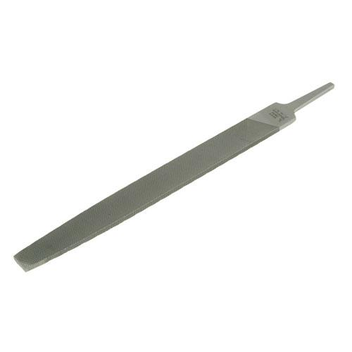
الشكل ( 3-4):مبرد مبطط
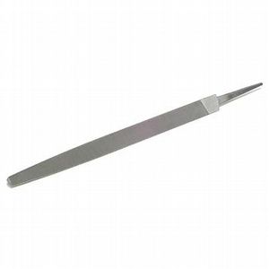
- 2.مبرد مثلث: يستعمل فيبرد الأشكال المثلثية والزوايا

الشكل ( 4-4):مبرد مثلث

-3. مبرد مربع: يستعمل فيبرد الأشكال المربعة والزوايا القائمة
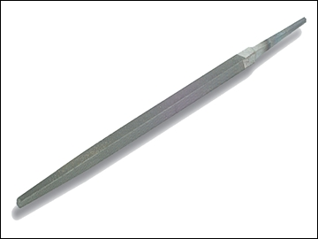
الشكل ( 5-4):مبرد مربع
- 4. مبرد نصف دائرة: يستعمل في عمل الأقواس الداخلية وعمل المنحنيات

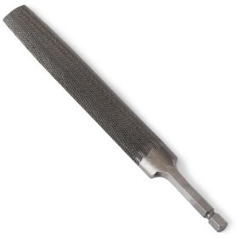
الشكل ( 6-4):مبرد نصف دائرة
- 5. مبرد ملفوف "ذيل الفار": يستعمل في عمل الأقواس والدوائر والمنحنيات ولتوسيع الثقوب
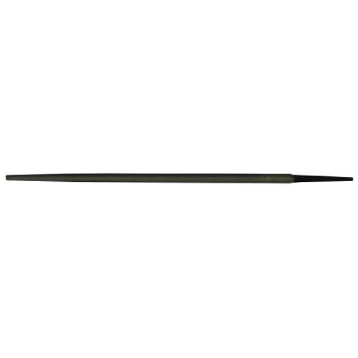

الشكل ( 7-4):مبرد ذيل الفار

6.- مبرد سكينة: يستعمل في عمل المجاري الضيقة وتفتيح أسنان التروس
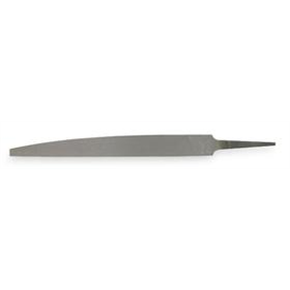
الشكل ( 8-4):مبرد سكينة

4-4 طرائق حماية و صيانة المبارد:
1 : الأستعمال الصحيح للمبرد من حيث الدقة المناسبة و المسك الصحيح .
2 : إستعمال المبارد الأستعمال المناسب حسب نوع المعدن و عرضه .
3 : عند تتبيث المبرد بسمك من المقبض يراعي عدم طرائقه بالمطرائقة .
4 : فك المبرد بالطريقة الصحيحة وعدم طرق المبارد بعضها ببعض حتي لا تتعرض الأسنان للتلف .

5- 4 خطوات عملية البرادة
1. يتم تثبيت الشغلة على الملزمة وربطها بقوة في الوضع الصحيح.
2. يتم تحريك المبرد حركة خطية (ترددية) حيث يتم دفع المبرد الى الامام مع الضغط عليه للقيام بعملية القطع ثم يسحب الى الخلف دون ضغط دون ضغط لتبدأ العملية من جديد.
3. يتم تحريك المبرد باتجاه جانبي عند برادة السطوح التي يزيد عرضها عن عرض المبرد.

4-6 العوامل التي تؤثر في اختيار المبرد:
توجد العديد من العوامل التي تؤثر على اختيار المبرد المناسب لعملية معينة منها:
1. درجة صلادة الشغلة (نوع الخامة).
2. سمك الطبقة المراد ازالتها بعملية البرادة.
3. شكل السطح المطلوب تشغيله بالبرادة (سطح مستوي أو مقعر .....ألخ).
4. درجة نعومة سطح الشغلة المطلوب.

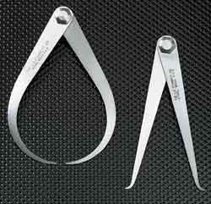
4-7 أدوات القياس العادية: يقاس بهاالأبعاد الصحيحة فقط.

الشكل ( 9-4): اداة تعيين البعد
- القدمةالصلب :- الزاوية ذات المنقلة
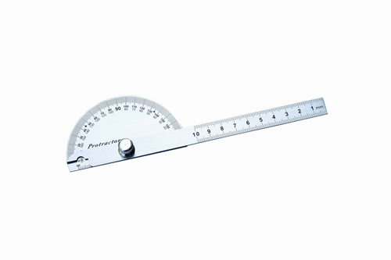

الشكل ( 10-4): منقلة لقياس الزوايا

4-8 أدوات القياس الدقيقة:
يقاس بها الأبعاد الدقيقة التي تمثلجزء من 100 أو جزء من 10 من المللي ..وتشمل:
-1. القدمة ذات الورنية: دقتها 0.05 .. وتستعمل في قياس الأبعاد الداخلية والخارجية.
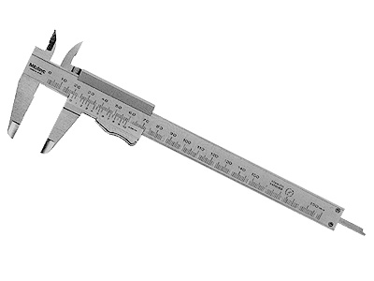

الشكل ( 11-4):قدمة القياس

- 2. الميكرومتر: دقته 0.01 ويستعمل في قياس الأبعاد الدقيقة ..
وله أنواع مختلفةكل نوع له استعمال : فهناك ميكرو متر لقياس الأبعاد الداخلية - وميكرومترلقياس الأبعاد الخارجية - وآخر لقياس الأعماق.
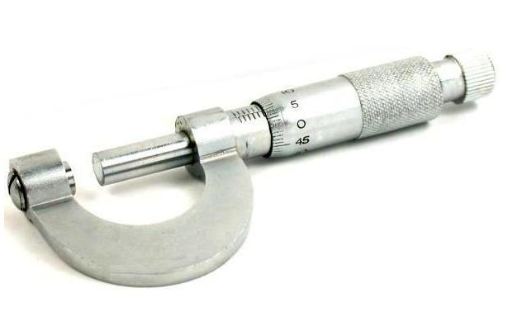

الشكل ( 12-4):مايكروميتر

4-9 ماكينة المثقاب
تستعمل في عمل الثقوب .. أجزاؤه:
قاعدة المثقاب - القائم وبهاجريدة مسننة ويتحرك عليها صينية - الجسم وبه يد تغذية وبه ظرف المثقاب ويثبت بهاأداة الثقب - البونتة وتصنع مع صلب الهواء.

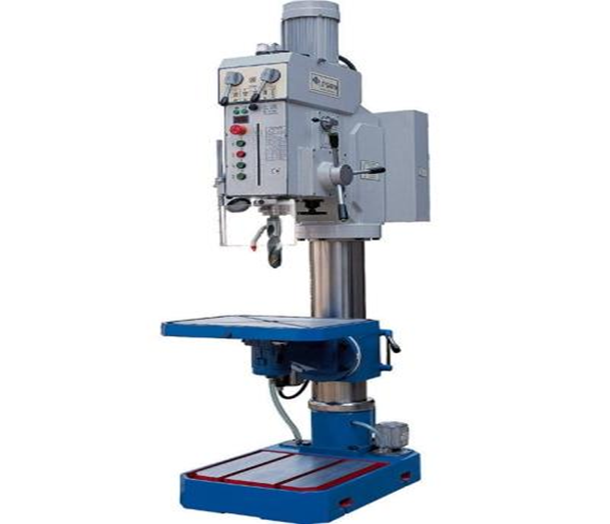
الشكل ( 13-4): مثقب

4-10 عملية الشنكرة والادوات المستعمله.
الشنكرة هي عبارة عن عملية نقل المقاسات الموجودة على الرسم الى قطعة العمل المطلوبة. ويتم ذلك
باستعمال اقلام التعليم او ادوات الخدش والشنكرة. والادوات المستعمله في عملية الشنكرة: هي

1. المسطرة الصلب (Engraved ruler) : وهي مسطرة مصنوعة من الصلب. وتكون القياسات محفورة عليها
2. قلم التعليم (Center punch): ويصنع من الصلب وله طرف مدبب وزاوية ميل تتراوح مابين
°40-°60 درجة ويستعمل في اظهار نقط التقسيم او الخطوط وكذلك يستعمل في تحديد مراكز ونقط الثقب
مع استعمال المطرائقة وذلك لتسهيل عملية الثقب.
3. الفرجار (Divider): يستعمل الفرجار في عمل الدوائر وتقسيم الخطوط المستقيمة والمنحنية.
4. الزاوية القائمة : وهي زاوية ذات ضلعين متعامدين وتصنع من الصلب وتستعمل في اختبار استواء
الاسطح بعد عمليات البرادة وكذلك لتحديد الخطوط المتوازية في اثناء عملية الشنكرة.
5. زهرة الاستواء : وتصنع من الحديد الزهر الرمادي ولها سطح مستوي وارتفاعها المناسب هو 80 سم تقريبا.

